Учебная база данных и тестовые задания

ER-диаграмма учебной базы:

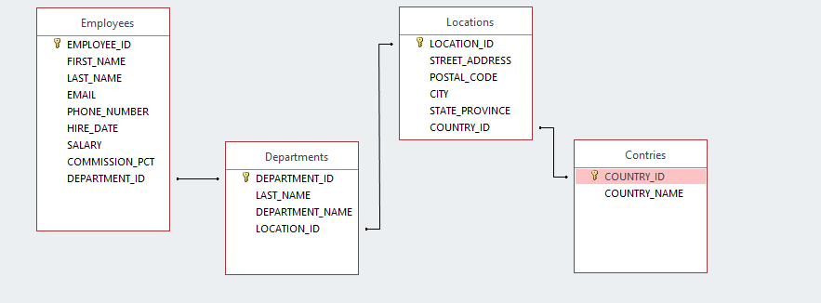

Результат выполнения тестового задания – набор SQL-запросов для Oracle. Просто поместите ваши ответы в этот документ!

Тестовые задания и ожидаемые результаты:

- Выбрать все строки из таблицы countries (команда SELECT со списком конкретных полей и без указания списка (символ “*”)). 2 sql-команды.

SELECT
COUNTRY_ID,
COUNTRY_NAME,
REGION_ID
FROM
HR.COUNTRIES;
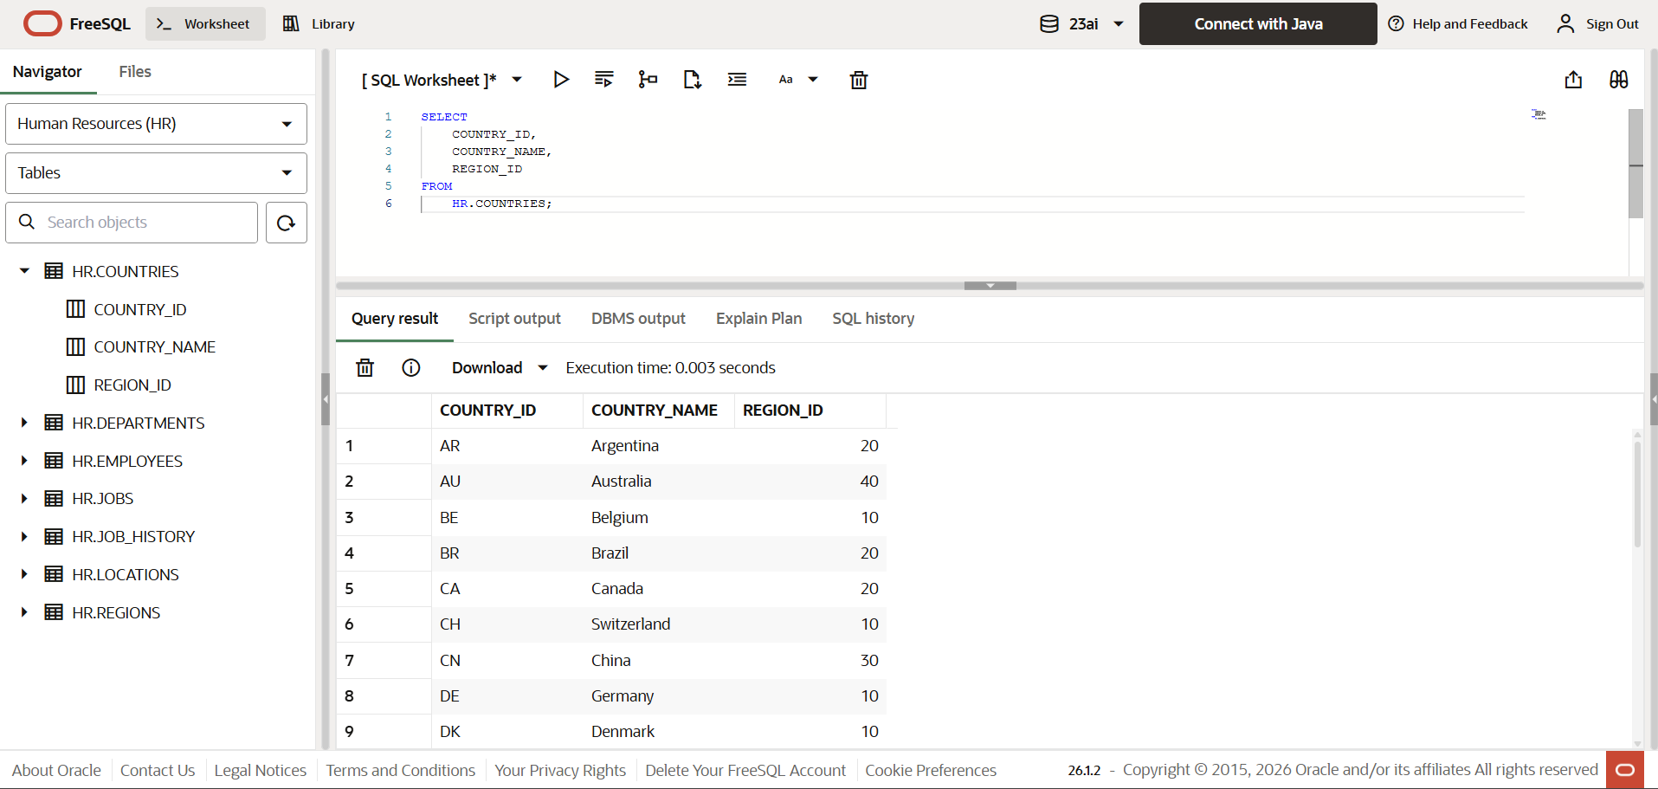

SELECT
*
FROM
HR.COUNTRIES;
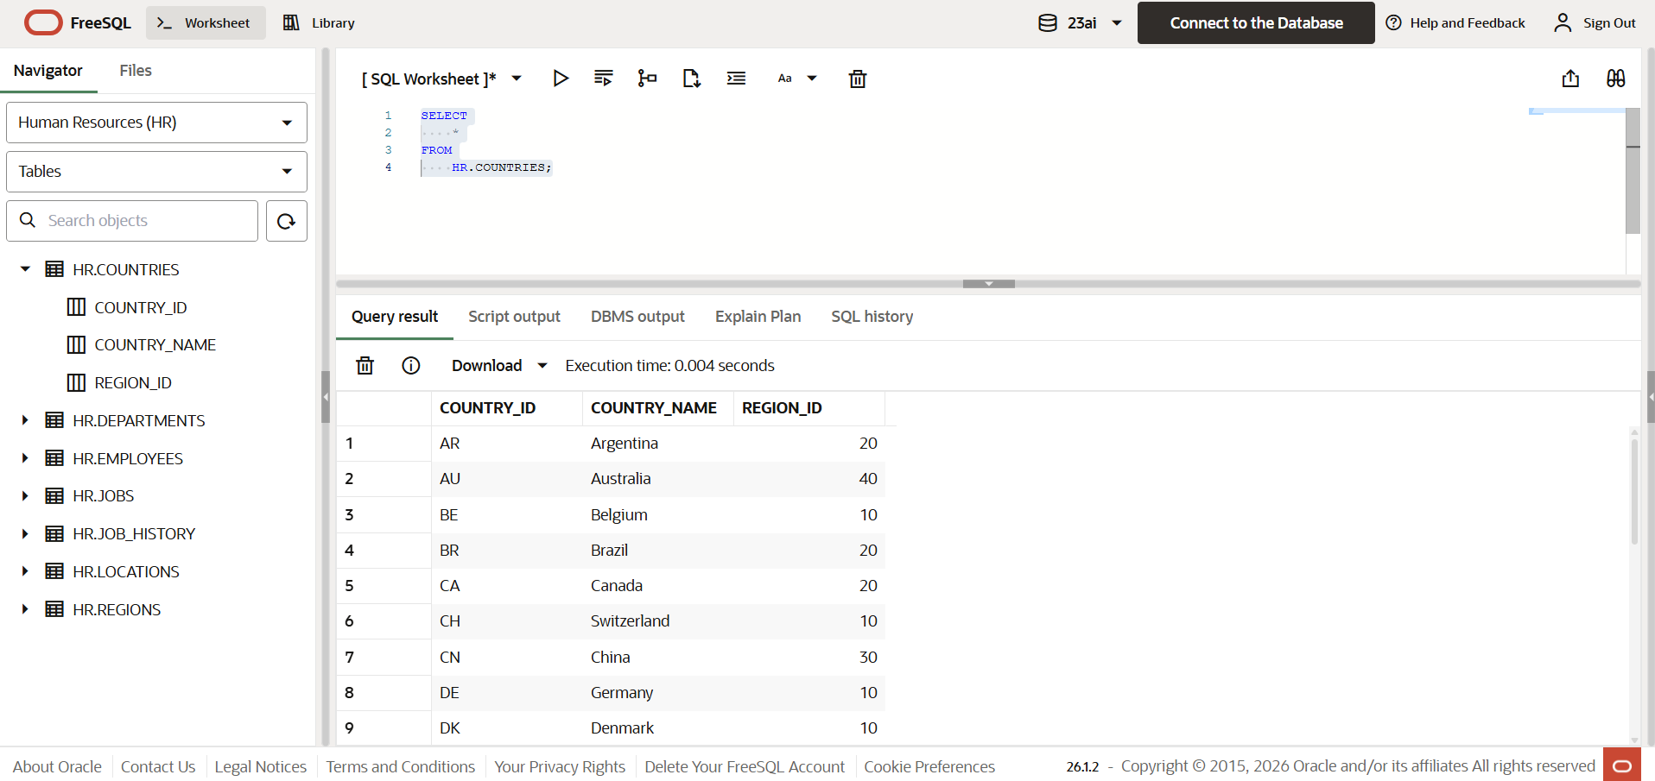

- Выбрать всех сотрудников из таблицы employees из 100 департамента (команда SELECT с условием). 1 sql-команда.
SELECT
*
FROM
HR.EMPLOYEES
WHERE
DEPARTMENT_ID = 100;
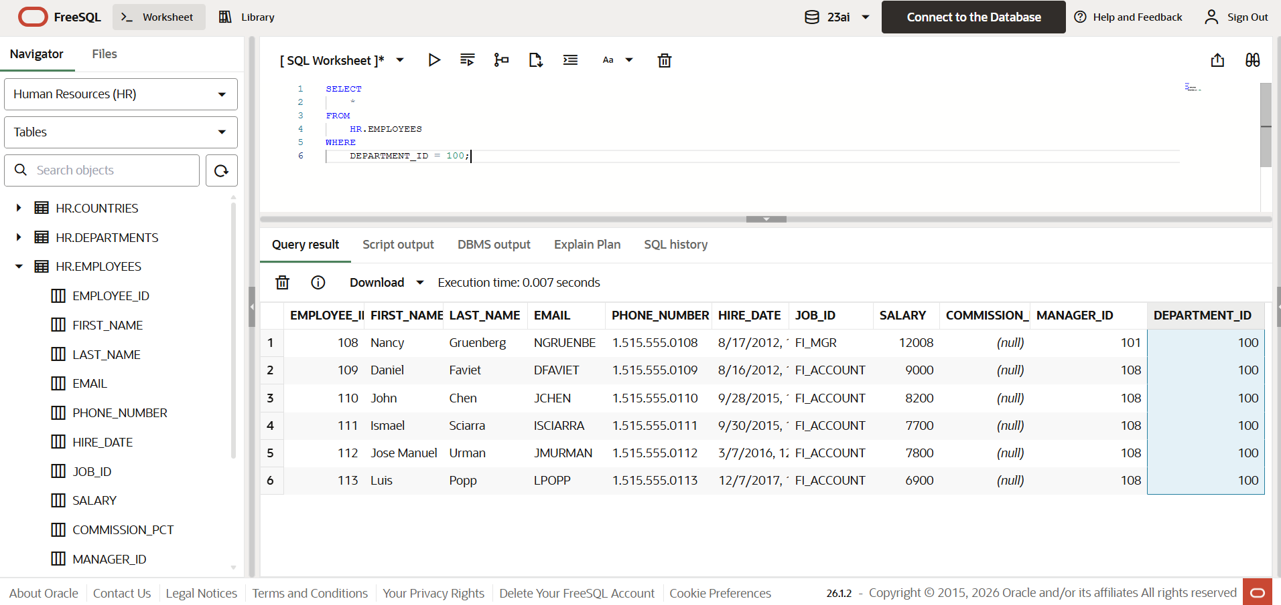

- Выбрать всех сотрудников из таблицы employees из 100, 90 и 80 департаментов (одна команда SELECT с несколькими условиями, SELECT c одним условием, три SELECT с одним условием в каждом и объединением результатов через UNION). 3 sql-команды.
SELECT
*
FROM
HR.EMPLOYEES
WHERE
DEPARTMENT_ID IN (100, 90, 80);
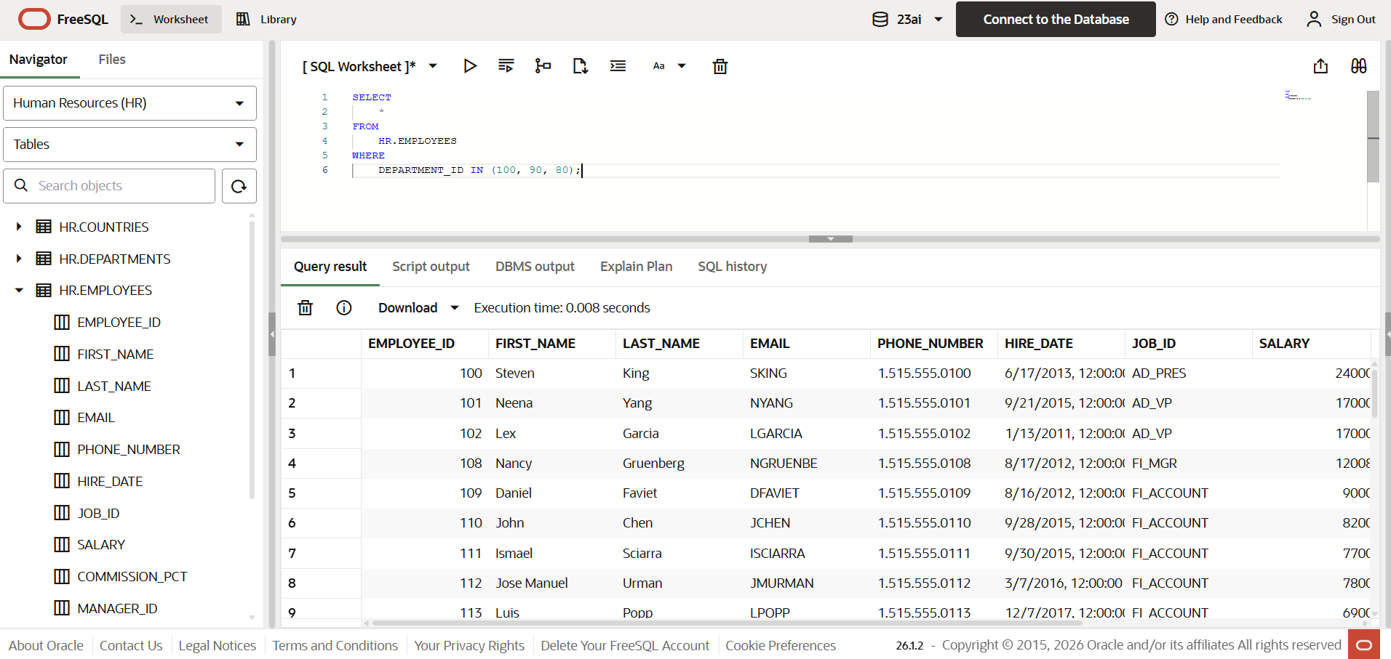

SELECT
*
FROM
HR.EMPLOYEES
WHERE
DEPARTMENT_ID BETWEEN 80 AND 100;
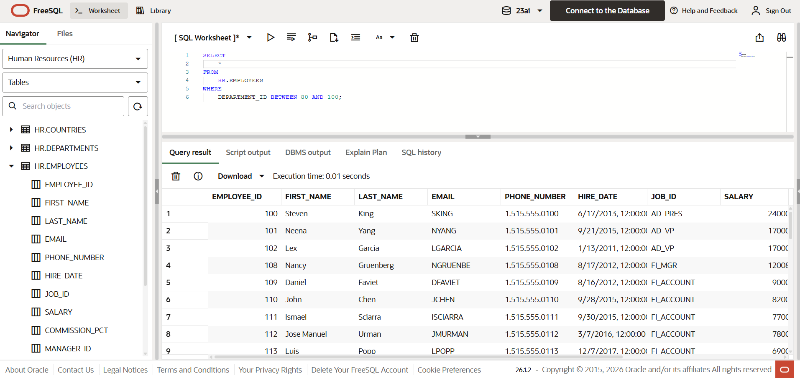
SELECT
*
FROM
HR.EMPLOYEES
WHERE
DEPARTMENT_ID = 80
UNION
SELECT
*
FROM
HR.EMPLOYEES
WHERE
DEPARTMENT_ID = 90
UNION
SELECT
*
FROM
HR.EMPLOYEES
WHERE
DEPARTMENT_ID = 100;
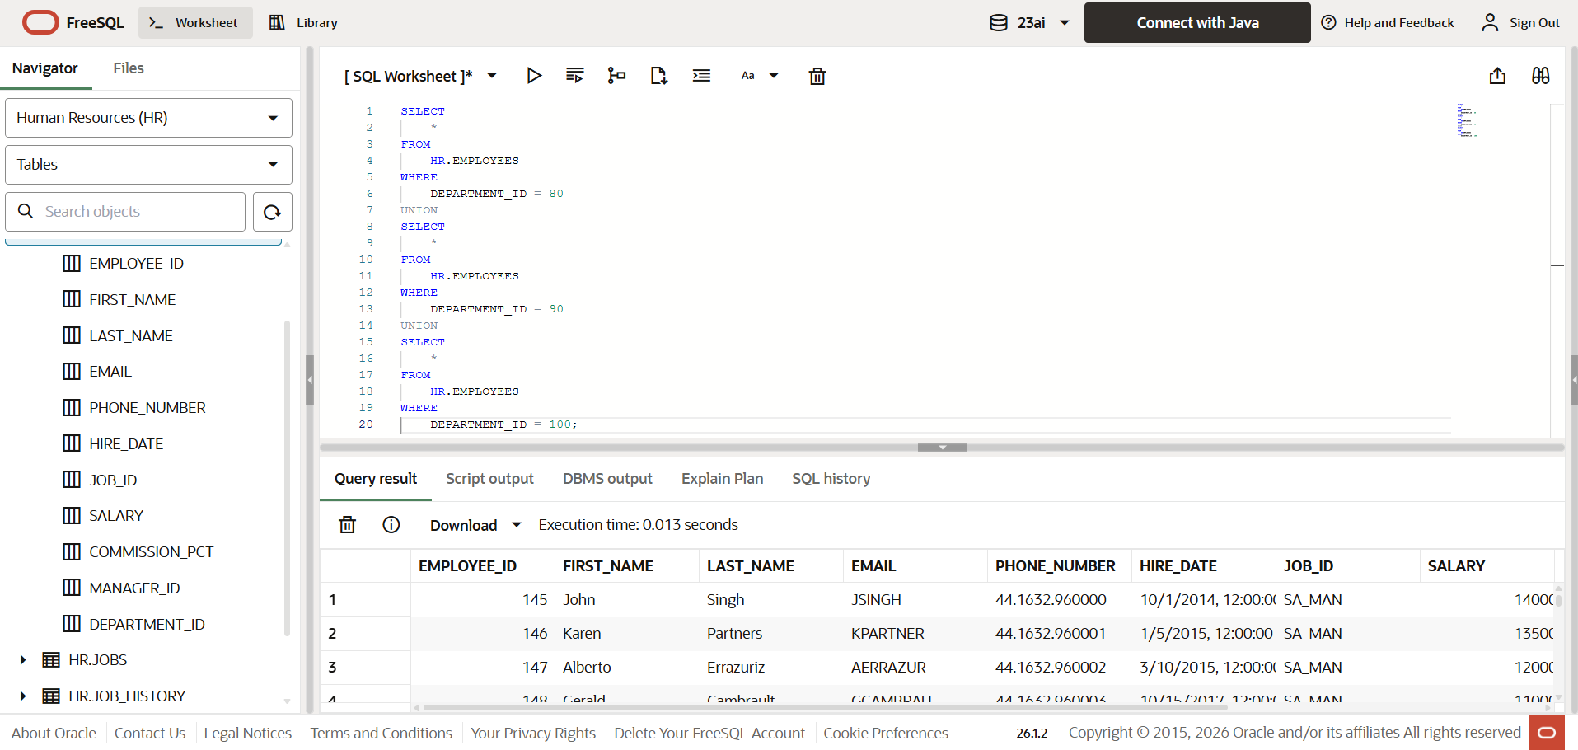

- Выбрать всех сотрудников из таблицы employees из 100, 90 и 80 департаментов и получающих зарплату больше 10000 (команда SELECT с несколькими условиями). 1 sql-команда.

SELECT
*
FROM
HR.EMPLOYEES
WHERE
DEPARTMENT_ID IN (100, 90, 80)
AND SALARY > 10000;
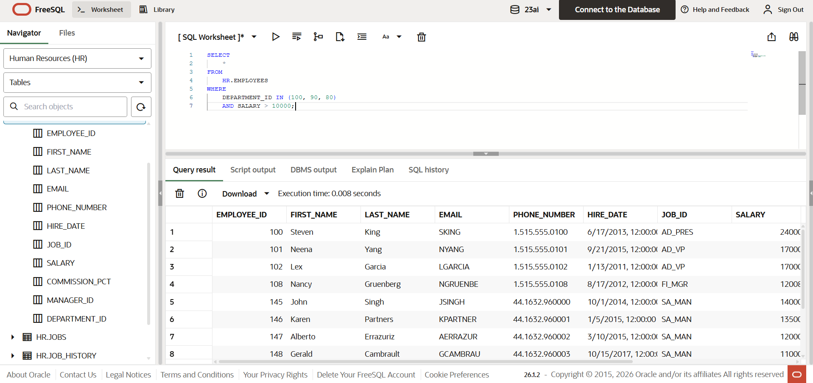

- Выбрать всех сотрудников из таблицы employees с именем, начинающимся на B, зарплата которых от 3500 до 10000 (команда SELECT с несколькими условиями). 1 sql-команда.
SELECT
*
FROM
HR.EMPLOYEES
WHERE
FIRST_NAME LIKE 'B%'
AND SALARY BETWEEN 3500 AND 10000;
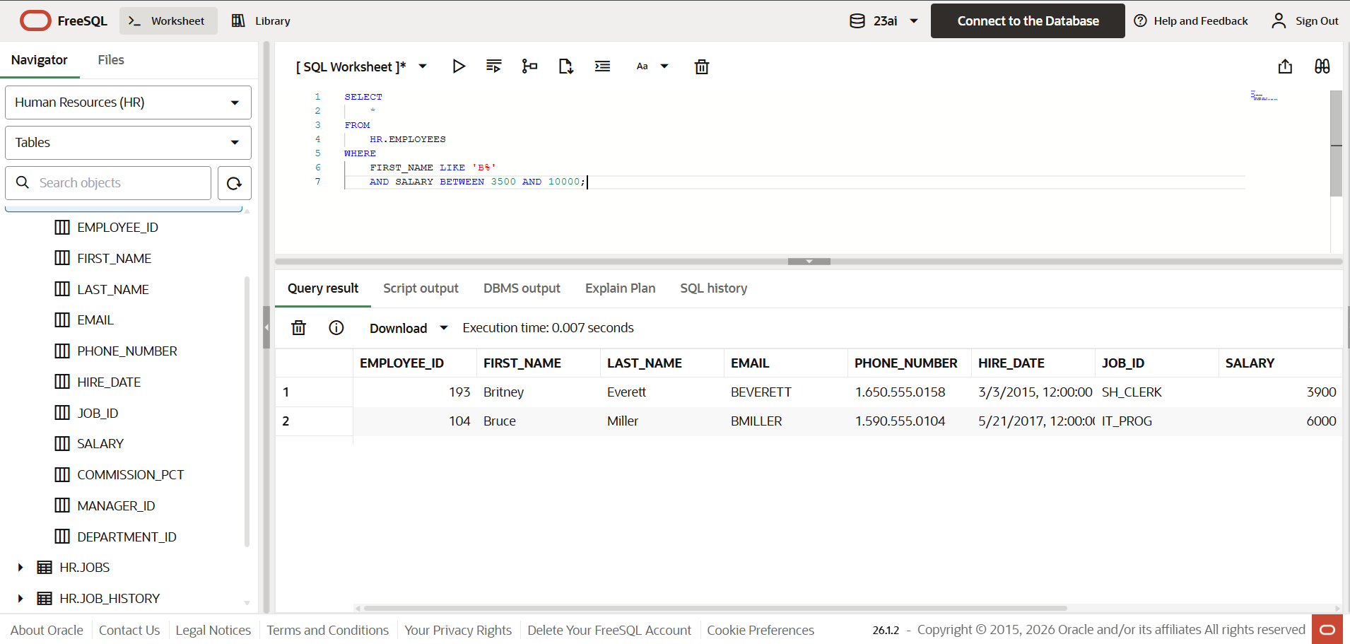

- Выбрать всех сотрудников со второй буквой <l> в имени и дни, когда их наняли в указанном формате (см. картинку) из таблицы employees (функция to_char в Oracle, команда SELECT c условием, псевдоним столбца). 1 sql-команда.
* Вывод даты на русском языке является опциональным, бонусным

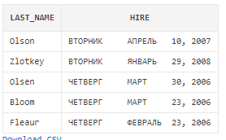
Дословное соответствие условию (условие по имени, но вывод фамилии):
SELECT
LAST_NAME,
TO_CHAR(HIRE_DATE, 'DAY MONTH DD, YYYY', 'NLS_DATE_LANGUAGE = RUSSIAN') AS HIRE
FROM
HR.EMPLOYEES
WHERE
FIRST_NAME LIKE '_l%';
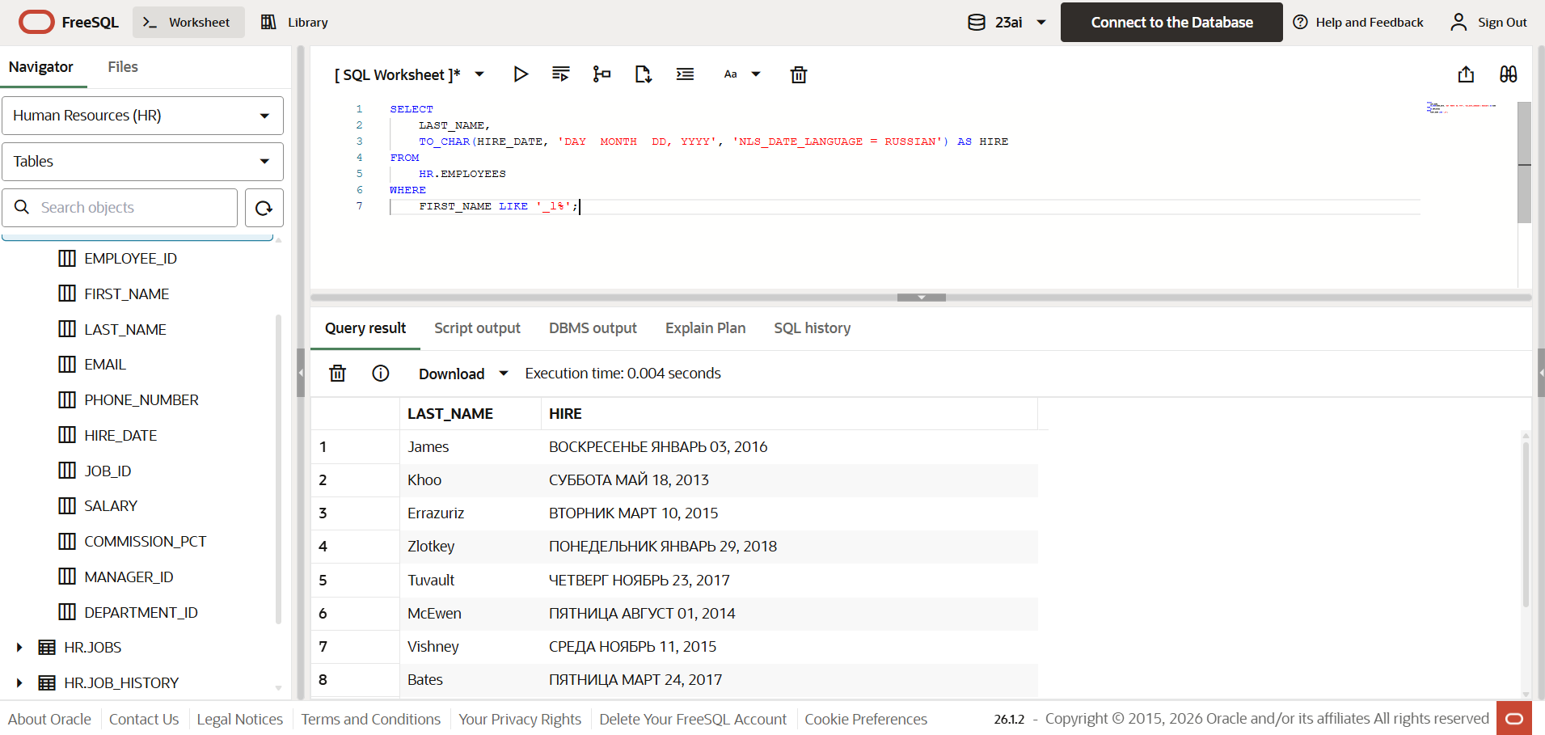
Отбор по примеру с картинки (условие и вывод по фамилии):
SELECT
LAST_NAME,
TO_CHAR(HIRE_DATE, 'DAY MONTH DD, YYYY', 'NLS_DATE_LANGUAGE = RUSSIAN') AS HIRE
FROM
HR.EMPLOYEES
WHERE
LAST_NAME LIKE '_l%';

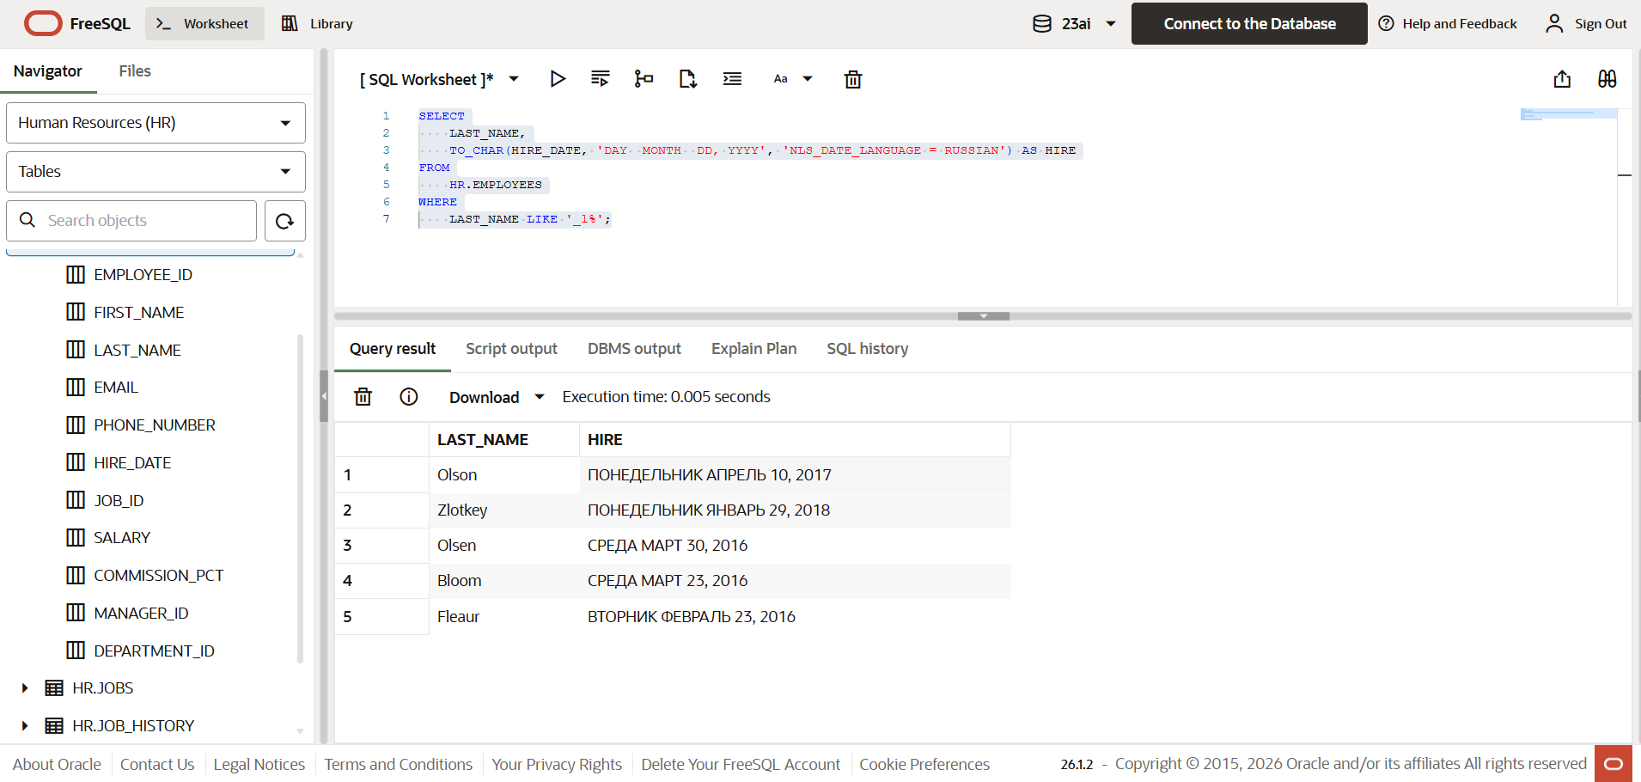
- Выбрать всех сотрудников из таблицы employees не получающих комиссию (commission_pct) и нанятых после первого января 2007 (команда SELECT с условием анализа на NULL-значение). 1 sql-команда.
SELECT
*
FROM
HR.EMPLOYEES
WHERE
COMMISSION_PCT IS NULL
AND HIRE_DATE > DATE '2007-01-01';
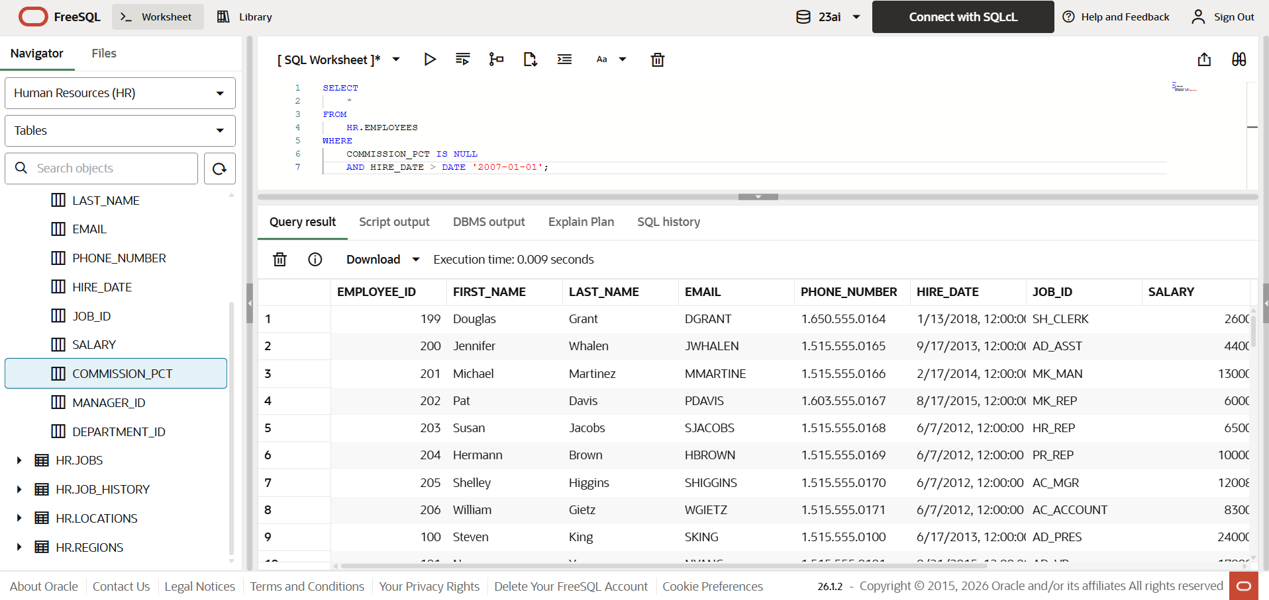

- Показать уникальные зарплаты (salary) из таблицы employees по департаменту IT (команда SELECT с условием).1 sql-команда.
SELECT
DISTINCT SALARY
FROM
HR.EMPLOYEES
WHERE
DEPARTMENT_ID = (
SELECT
DEPARTMENT_ID
FROM
HR.DEPARTMENTS
WHERE
DEPARTMENT_NAME = 'IT'
);
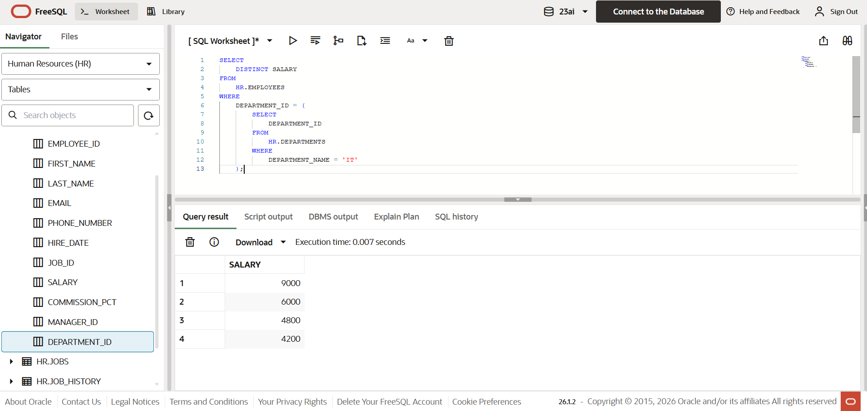
- Выбрать всех сотрудников из таблицы employees, которые работают в отделе Sales, и отсортировать их по возрастанию их дохода (зарплата + сумма комиссии) (команда SELECT с условием, выражением, сортировкой, преобразование NULL в конкретное значение (функция NVL в Oracle), псевдоним столбца). 1 sql-команда.
SELECT
E.*,
SALARY + NVL(COMMISSION_PCT, 0) AS INCOME
FROM
HR.EMPLOYEES E
WHERE
DEPARTMENT_ID = (
SELECT
DEPARTMENT_ID
FROM
HR.DEPARTMENTS
WHERE
DEPARTMENT_NAME = 'Sales'
)
ORDER BY
INCOME;
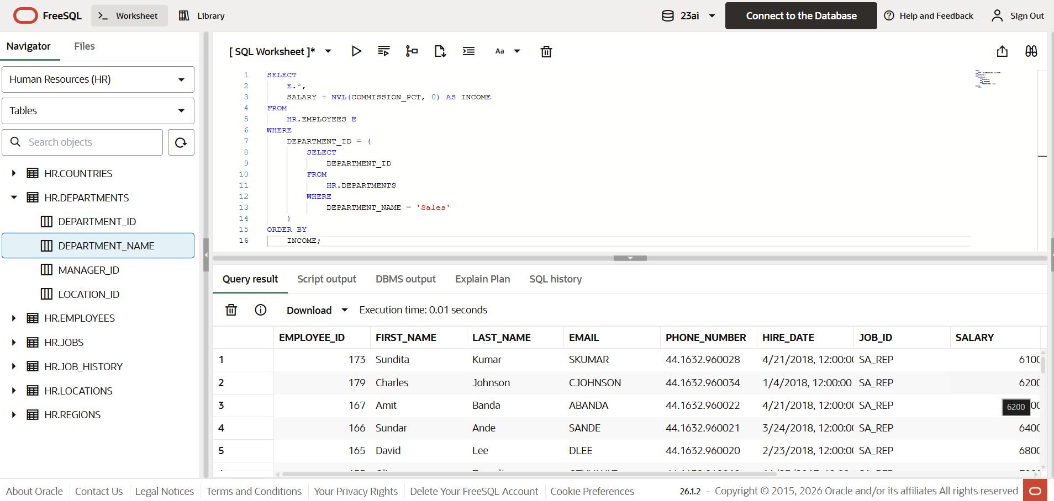

- Показать всех сотрудников из таблицы employees, нанятых после 01 января 2007, название департамента, в котором они работают, и отсортировать их по убыванию их дохода (зарплата + сумма комиссии). (Команда SELECT с условием, выражением, сортировкой, преобразование NULL в конкретное значение (функция NVL в Oracle), преобразование ID департамента в имя департамента при помощи конструкции CASE, псевдоним столбца) .1 sql-команда.
SELECT
E.*,
CASE E.DEPARTMENT_ID
WHEN 10 THEN 'Administration'
WHEN 20 THEN 'Marketing'
WHEN 30 THEN 'Purchasing'
WHEN 40 THEN 'Human Resources'
WHEN 50 THEN 'Shipping'
WHEN 60 THEN 'IT'
WHEN 70 THEN 'Public Relations'
WHEN 80 THEN 'Sales'
WHEN 90 THEN 'Executive'
WHEN 100 THEN 'Finance'
WHEN 110 THEN 'Accounting'
WHEN 120 THEN 'Treasury'
WHEN 130 THEN 'Corporate Tax'
WHEN 140 THEN 'Control And Credit'
WHEN 150 THEN 'Shareholder Services'
WHEN 160 THEN 'Benefits'
WHEN 170 THEN 'Manufacturing'
WHEN 180 THEN 'Construction'
WHEN 190 THEN 'Contracting'
WHEN 200 THEN 'Operations'
WHEN 210 THEN 'IT Support'
WHEN 220 THEN 'NOC'
WHEN 230 THEN 'IT Helpdesk'
WHEN 240 THEN 'Government Sales'
WHEN 250 THEN 'Retail Sales'
WHEN 260 THEN 'Recruiting'
WHEN 270 THEN 'Payroll'
END AS DEPARTMENT_NAME,
E.SALARY + NVL(COMMISSION_PCT, 0) AS INCOME
FROM
HR.EMPLOYEES E
JOIN HR.DEPARTMENTS D ON E.DEPARTMENT_ID = D.DEPARTMENT_ID
WHERE
HIRE_DATE > DATE '2007-01-01'
ORDER BY
INCOME DESC;
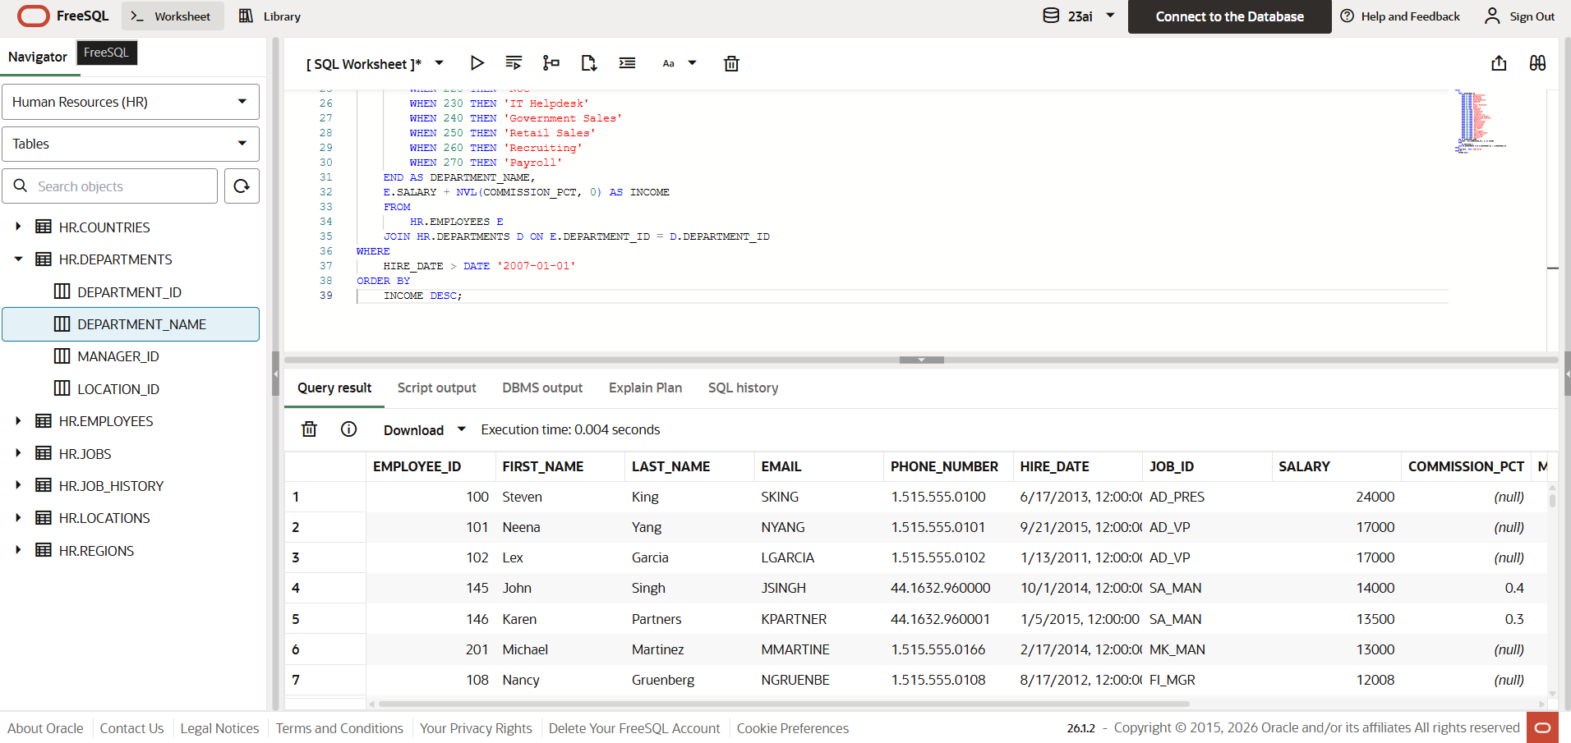

- Максимальная зарплата в IT отделе 10000. Показать сотрудников из таблицы employees из IT отдела и их зарплату как процент от максимальной возможной зарплаты (команда SELECT с условием, выражениями, оператор склейки строк). 1 sql-команда.

SELECT
E.*,
ROUND(E.SALARY / 10000 * 100, 2) || '%' AS SALARY_PCT
FROM
HR.EMPLOYEES E
WHERE
E.DEPARTMENT_ID = (
SELECT DEPARTMENT_ID
FROM HR.DEPARTMENTS
WHERE DEPARTMENT_NAME = 'IT'
);

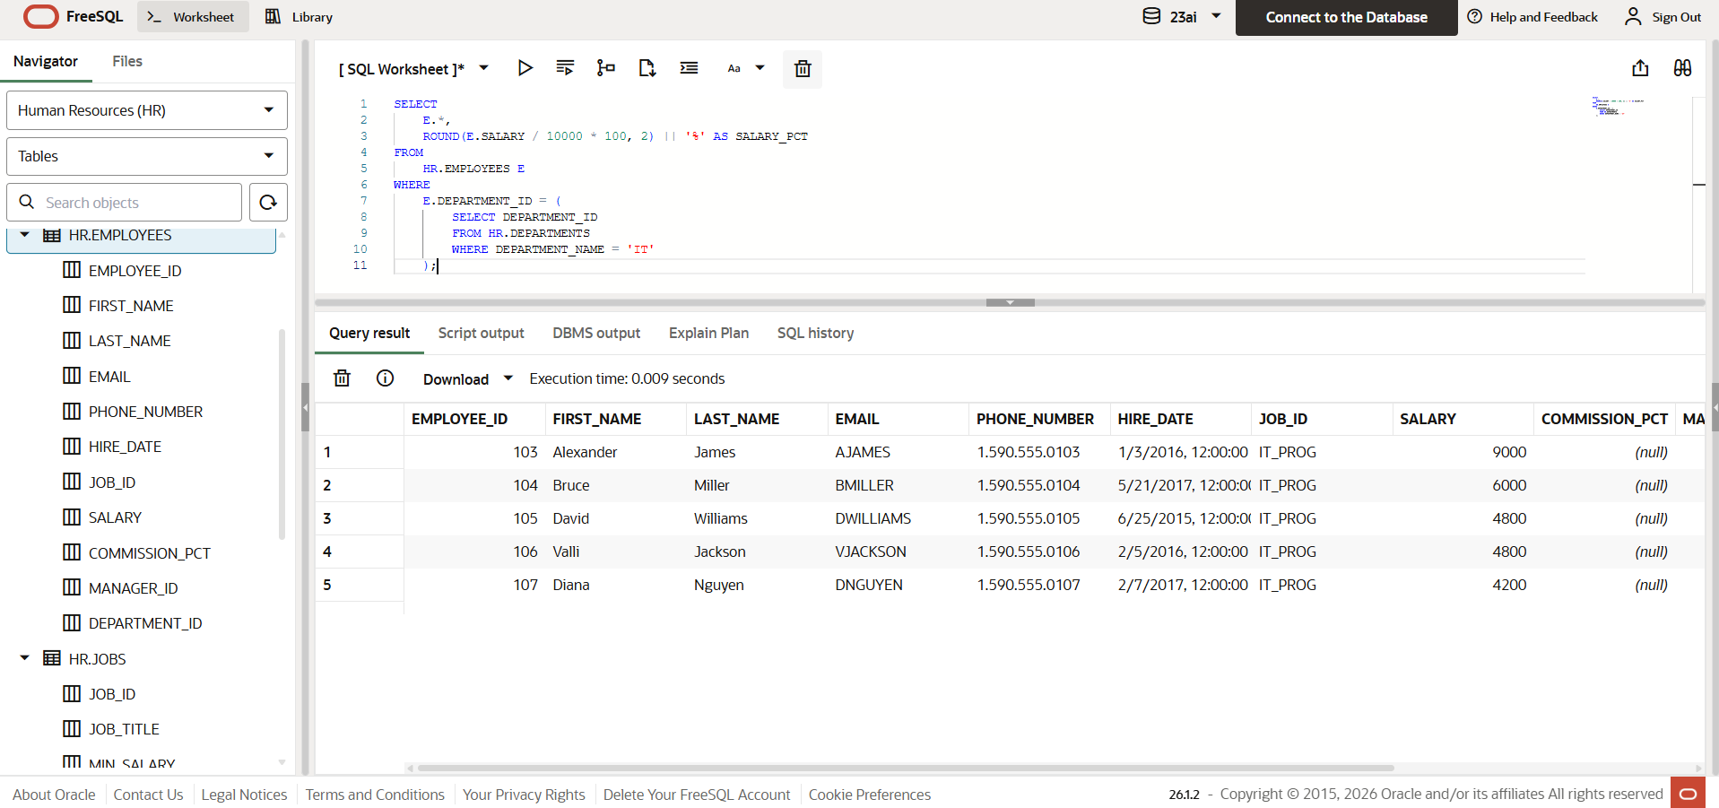

- Показать сотрудников из таблицы employees, у которых месяц в hire_date в имени месяца содержатся только буквы от A до J (поиск по шаблону с использованием regexp_like) . 1 sql-команда.

SELECT
*
FROM
HR.EMPLOYEES
WHERE
REGEXP_LIKE(TO_CHAR(HIRE_DATE, 'fmMONTH'), '^[A-J]+$');
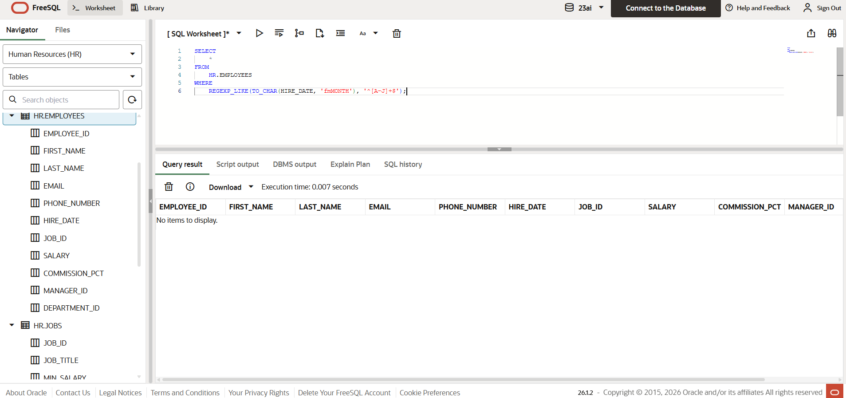

- Показать имена департаментов из таблицы departments, и город их расположения из таблицы locations, и отсортируйте по имени департамента (простой JOIN). 1 sql-команда.
SELECT
D.DEPARTMENT_NAME,
L.CITY
FROM
HR.DEPARTMENTS D
JOIN HR.LOCATIONS L ON D.LOCATION_ID = L.LOCATION_ID
ORDER BY
D.DEPARTMENT_NAME;

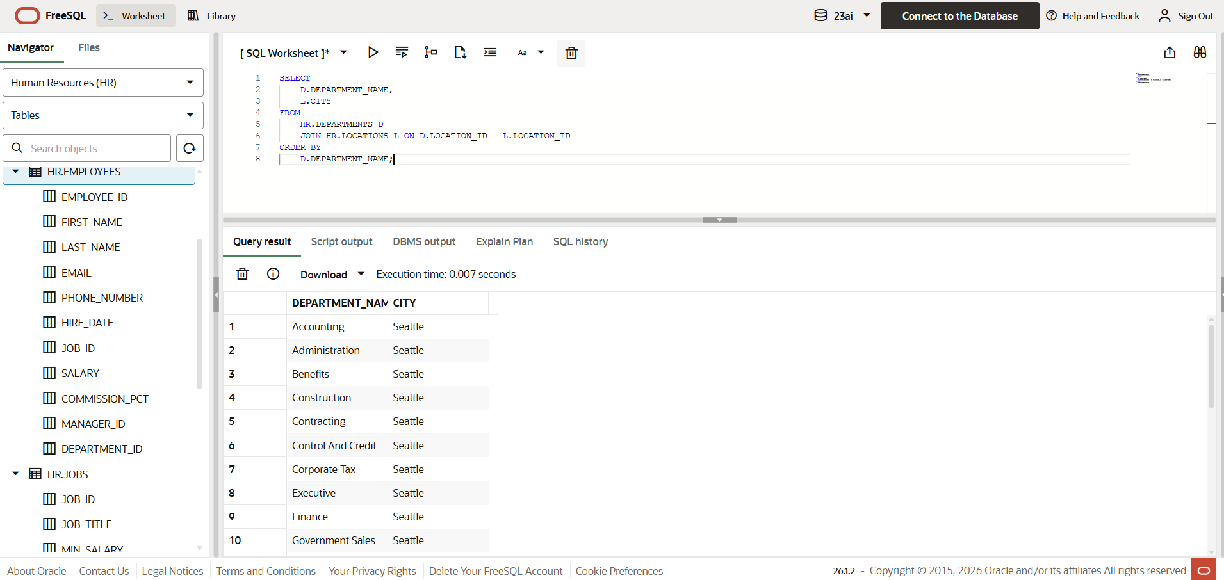

- Показать имена департаментов из таблицы departments, город их расположения из таблицы locations и страну расположения из таблицы countries, и отсортируйте по имени департамента (Несколько простых JOINs). 1 sql-команда.
SELECT
D.DEPARTMENT_NAME,
L.CITY,
C.COUNTRY_NAME
FROM
HR.DEPARTMENTS D
JOIN HR.LOCATIONS L ON D.LOCATION_ID = L.LOCATION_ID
JOIN HR.COUNTRIES C ON L.COUNTRY_ID = C.COUNTRY_ID
ORDER BY
D.DEPARTMENT_NAME;
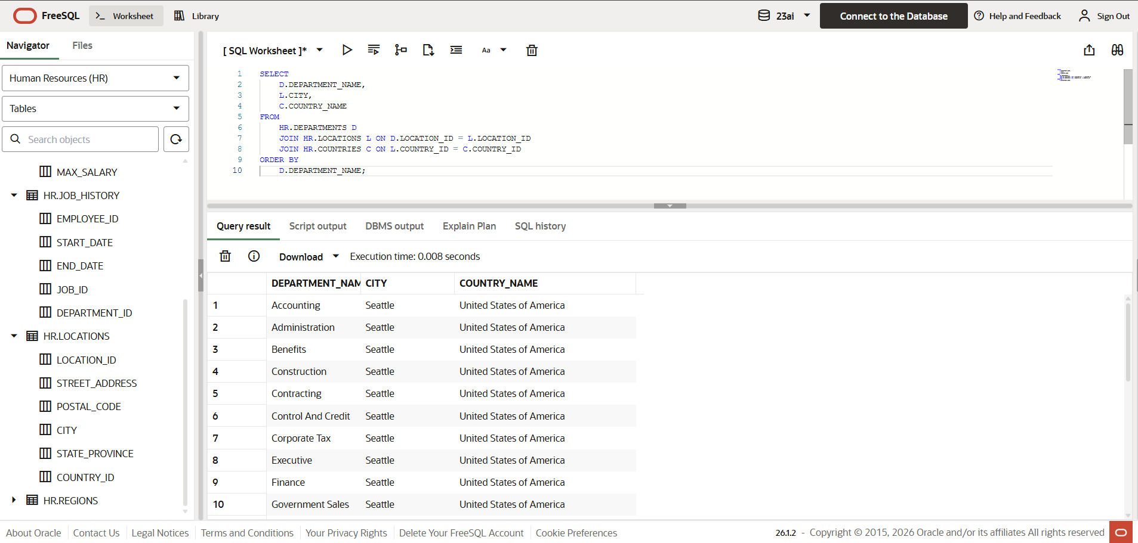

- Показать имена сотрудников из таблицы employee и их страну из таблицы countries, нанятых после 2006 года (Команда SELECT с условием, Несколько простых JOINs). 1 sql-команда.

SELECT
E.FIRST_NAME,
C.COUNTRY_NAME
FROM
HR.EMPLOYEES E
JOIN HR.DEPARTMENTS D ON E.DEPARTMENT_ID = D.DEPARTMENT_ID
JOIN HR.LOCATIONS L ON D.LOCATION_ID = L.LOCATION_ID
JOIN HR.COUNTRIES C ON L.COUNTRY_ID = C.COUNTRY_ID
WHERE
E.HIRE_DATE > DATE '2006-12-31';
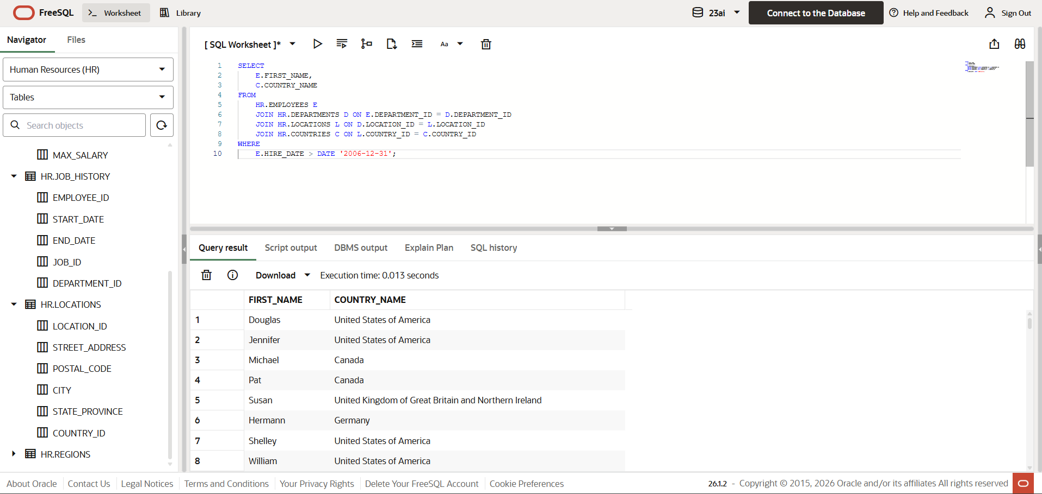

- Вывести список сотрудников, получающих заработную плату большую чем у непосредственного руководителя
SELECT
E.*
FROM
HR.EMPLOYEES E
JOIN HR.EMPLOYEES M ON E.MANAGER_ID = M.EMPLOYEE_ID
WHERE
E.SALARY > M.SALARY;
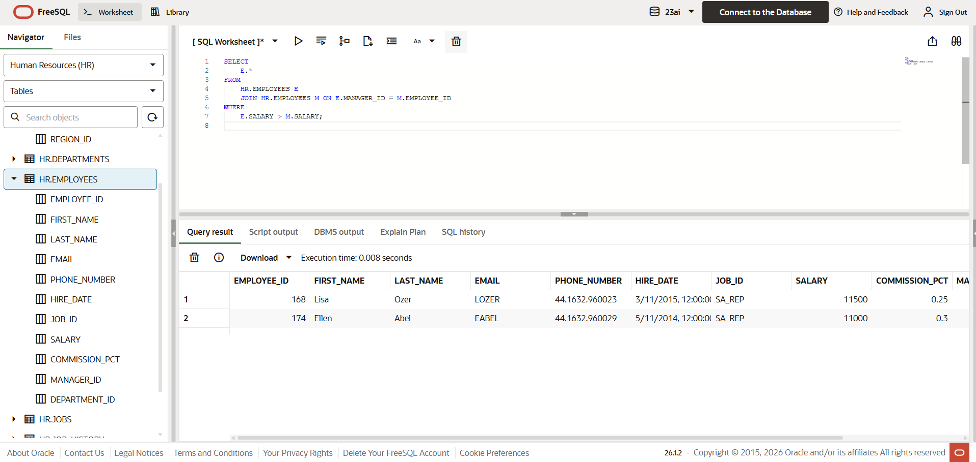

- Вывести список сотрудников, получающих максимальную заработную плату в своем отделе

SELECT
*
FROM
HR.EMPLOYEES E
WHERE
E.SALARY = (
SELECT
MAX(SALARY)
FROM
HR.EMPLOYEES
WHERE
DEPARTMENT_ID = E.DEPARTMENT_ID
);
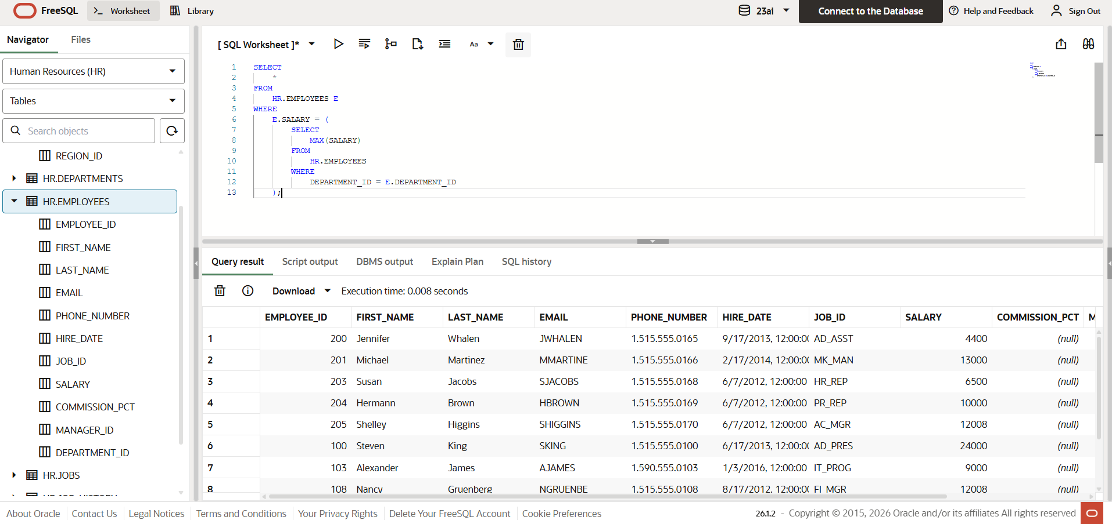
- Вывести список ID отделов, количество сотрудников в которых не превышает 3 человек

SELECT
DEPARTMENT_ID
FROM
HR.EMPLOYEES
GROUP BY
DEPARTMENT_ID
HAVING
COUNT(*) <= 3;
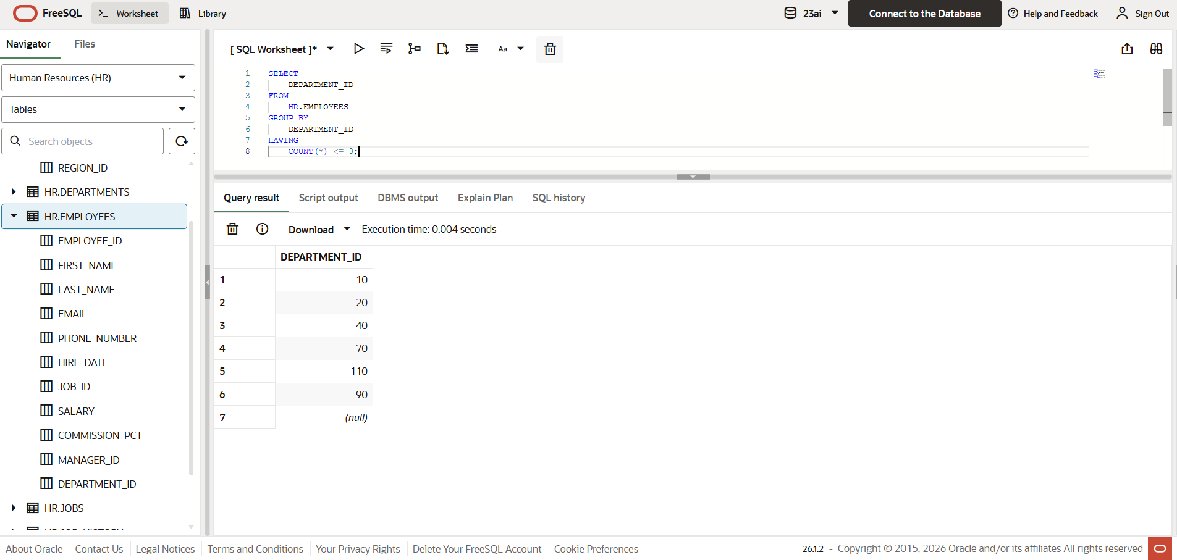

- Вывести список сотрудников, не имеющих назначенного руководителя, работающего в том же отделе

SELECT
E.*
FROM
HR.EMPLOYEES E
LEFT JOIN HR.EMPLOYEES M ON E.MANAGER_ID = M.EMPLOYEE_ID
WHERE
M.EMPLOYEE_ID IS NULL
OR E.DEPARTMENT_ID != M.DEPARTMENT_ID;
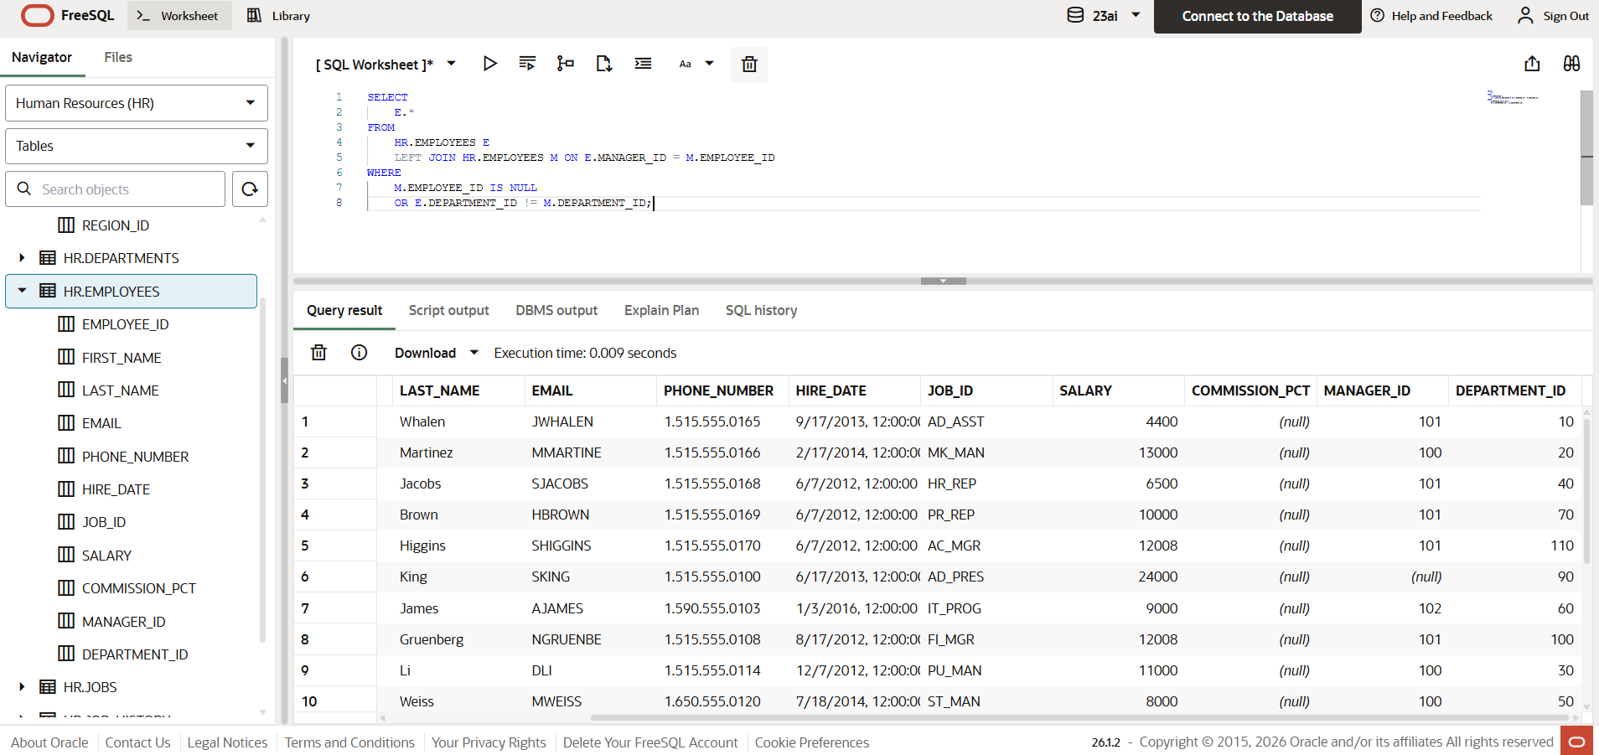

- Найти список ID отделов с максимальной суммарной зарплатой сотрудников
SELECT
DEPARTMENT_ID
FROM
(
SELECT
DEPARTMENT_ID,
SUM(SALARY) AS SUM_SAL
FROM
HR.EMPLOYEES
GROUP BY
DEPARTMENT_ID
) S
WHERE
SUM_SAL = (
SELECT
MAX(SUM_SAL)
FROM
(
SELECT
DEPARTMENT_ID,
SUM(SALARY) AS SUM_SAL
FROM
HR.EMPLOYEES
GROUP BY
DEPARTMENT_ID
)
);

